**Древняя Индия**

Древняя Индия – одна из первых мировых цивилизаций, принесла мировой культуре наибольшее количество духовных ценностей. Это богатейший субконтинент со сложной и бурной историей. Здесь зарождались великие религии, возникали и рушились империи, но из века в век сохранялась непреходящая самобытность индийской культуры. Эта цивилизация возводила из кирпича большие, отлично спланированные города с водопроводом и создала пиктографическую письменность, которую пока не удалось расшифровать.

Свое название Индия получила от названия реки Инд, в долине которой находится. «Инд» в переводе означает «река». Протяженностью 3180 км, Инд берет начало в Тибете, течет через Гималаи, Индо-Гангскую низменность, впадает в Аравийское море. Находки археологов свидетельствуют о наличии в Древней Индии человеческого общества уже в период каменного века, именно тогда появились первые постоянные поселения, зародилось искусство, социальные отношения, появились предпосылки для развития одной из древнейших цивилизаций мира – Индской Цивилизации, возникшей в Северо-Западной Индии (ныне в основном территория Пакистана). Она датируется примерно XXIII—XVIII веками до н. э. и считается третьей по времени появления древневосточной цивилизацией. Ее становление, как и первых двух—в Месопотамии и Египте, — было связано с организацией высокоурожайного поливного земледелия.

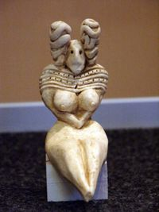

Первые археологические находки изделий из керамики и терракотовых статуэток относятся к пятому тысячелетию до н.э., они были сделаны в Мехргархе. Таким образом, Мехргарх уже можно считать городом - первым городом в Индии, о котором нам известно по археологическим раскопкам.

Исконным божеством у коренных жителей Древней Индии – дравидов, был Шива. Он входит в число трех главных божеств индуизма – Брахмы, Вишну и Шивы. Все три бога являются проявлением единой божественной сути, но за каждым закреплена определённая «сфера деятельности». Так, Брахма является создателем мира, Вишну — его хранителем, Шива — его разрушителем, но он же воссоздаёт его заново. У коренных жителей Древней Индии Шива возглавлял главный пантеон богов, являлся демиургом, управителем мира, образцом, достигшим духовной самореализации.

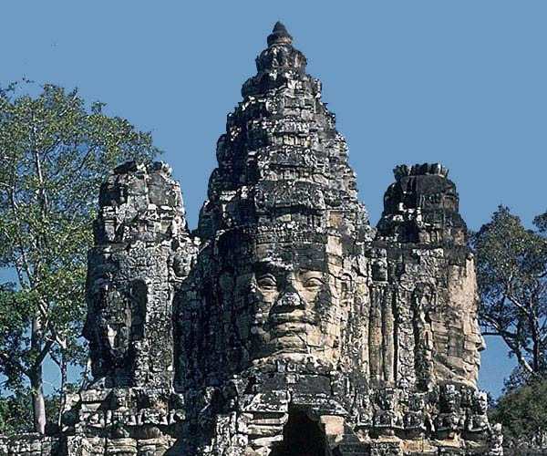

Долина Инда лежит на северо-западе субконтинента в соседстве с древнейшей мировой культурой - Шумером. Между этими цивилизациями наверняка существовали торговые связи, и вполне вероятно, что именно Шумер оказал большое влияние на Индскую цивилизацию. На протяжении всей индийской истории главным путем вторжения новых идей оставался северо-запад. Все прочие пути в Индию были настолько перекрыты горами, лесами и морями, что, к примеру, великая китайская цивилизация почти не оставила в ней следов.

Именно с северо-запада во II тысячелетии до н. э. пришли чужеземцы, чье вторжение по многом определило будущее Индии. Это были кочевые племена ариев, владевшие бронзовым оружием и боевыми колесницами. Они на протяжении многих веков проникали в Индию через афганские перевалы, в конце концов расселились по всей северной Индии и вместо кочевого животноводства стали переходить к оседлому образу жизни земледельцев и ремесленников, создавая предпосылки для возникновения первых городов и бурного развития культуры (в том числе письменности), религии, техники. Покоренному местному населению, в основном дравидийским племенам с более темной кожей, на севере была уготована роль подданных низшего сорта, однако на юге им удалось сохранить независимость. Географические барьеры делали юг труднодоступным, и его развитие протекало обособленно, хотя и туда постоянно проникали с севера религиозные и культурные влияния.

За весь этот долгий период не сохранилось никаких письменных памятников, поэтому нельзя с точностью сказать, в какой мере арии переняли культуру и традиции презираемых ими дравидийских подданных, но роль самих ариев не вызывает сомнений, их язык, религия и социальная структура в значительной мере сформировали общество Индии. Арийские завоеватели принесли с собой поклонение богам Варуне и Индре, олицетворявшим силы природы, касту жрецов (брахманов) и ритуальные жертвоприношения животных. Их священные гимны позднее были собраны в четырех книгах, известных как «Веды» ( «ведать», «знать»), из-за чего религия получила название ведической. Претерпев немало изменений за тысячи лет, она обрела форму современного индуизма, который по-прежнему является религией многих индийцев и почитает «Веды» своим священным писанием.

Арийское общество делилось на четыре главных класса или касты: брахманов, военной знати, крестьян и (позднее) купцов, а также слуг. Слуги и те, кто не принадлежал ни к одной касте - их позднее назвали «неприкасаемыми» - были почти бесправны по сравнению с высшими кастами. Эта система служила формой расового контроля, удерживая дравидийские племена в покорности арийским господам. С течением времени она все более ужесточалась и усложнялась, разделяя людей на все более мелкие группы и подгруппы. В результате каждому человеку отводились по праву рождения определенное положение в обществе и род занятий, разрешалось есть только предписанную его касте пищу и вступать в брак только с представителями своей касты. Эта жестокая и несправедливая система основывалась на индуистском учении о карме. Согласно ему, каждое живое существо получало в этой жизни награду и кару за поступки, совершенные в одной из прежних жизней, поэтому социальная приниженность была явным знаком греховности. Кастовая система прочно укоренилась в индийском обществе и, несмотря на все попытки правительства сломать древние классовые барьеры, жива до наших дней.

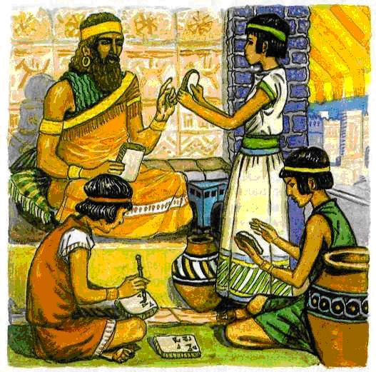

Тем не менее, в VI в. до н. э. жесткая кастовая система, всесилие жрецов и ритуальные жертвенные аспекты индуизма пробудили к жизни два могучих реформистских религиозных лечения: джайнизм и буддизм. Они нашли многочисленных приверженцев, но не сумев заменить собой индуизм, превратились в самостоятельные религии, хотя и разделяли индуистскую веру в жизнь как бесконечное круговращение рождений, смертей и реинкарнации, предопределенное кармой каждого живого существа.

Основными постулатами джайнизма были ненасилие, отрицание кастового деления общества и почитание жизни во всех ее формах. Последний принцип соблюдался столь неукоснительно, что джайны старались сделать все возможное, чтобы ненароком не раздавить даже насекомое. Джайнизм пустил глубокие корни в самой Индии, но не нашел особого распространения за пределами субконтинента.

Зато буддизму было суждено стать одной из величайших мировых религий. Его основатель Сидхартха Гаутама стал известен под именем Будда («просветленный»). Рассказывают, что он родился в семье владетельного князя и вырос в роскоши и довольстве, но испытал глубокое потрясение, впервые столкнувшись со смертью и страданиями. Достигнув просветления после долгих поисков истины, он провел остаток жизни, проповедуя «Срединный Путь», названный так потому, что идущий по нему человек не стремится ни к роскоши, ни к аскетизму (отказу от элементарных житейских благ). Будда проповедовал умеренность, сострадание и равенство всех людей. Но главным в его учении было то, что жизнь есть страдание, порожденное желаниями. Поэтому отказ от желаний позволяет душе вырваться из вечного круга перерождений и достигнуть состояния блаженства (нирваны). С буддизмом связано и развитие культуры, искусства, архитектуры и строительства из кирпича и камня в Древней Индии.

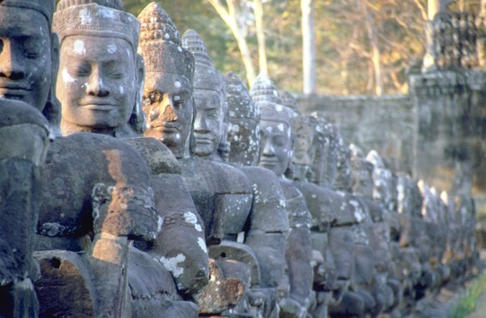

Конец эпохи древности характеризуется ростом крупного землевладения. Деревни — путем пожалований или покупки — переходили в собственность монастырей, храмов и отдельных брахманов. Владельцами селений могли стать и разбогатевшие купцы. Сосредоточившие в своих руках землю деревенские старосты из представителей самоуправления превращались в мелких помещиков, в деревне распространялось кабальное должничество и аренда. Эти процессы роста крупного землевладения и расширения крестьянской зависимости в конце периода древности рассматриваются в историографии как главные признаки перехода к новой социально-экономической формации — феодальной.

До сих пор цивилизация Древней Индии, этот таинственный субконтинент со своей бурной историей, религией и великой культурой задает много трудных и неразрешимых вопросов исследователям.

**Литература.**

1.Хрестоматия по истории Древнего Востока. Под ред. М.А. Коростовцева, И.С. Кацнельсона, В.И. Кузищина. М.: Высш. школа, 2000.

2.Вестник древней истории, М., 2008, №№4, 7.

3.Мифы народов мира. Энциклопедия, 2000.

4.Бонгард-Левин Г.М., Ильин Г.Ф. Древняя Индия, М.: Главная редакция восточной литературы, 1969.

Доклад по истории

Тема:

**«Зарождение цивилизаций. Древняя Индия »**



Подготовила студентка I курса ФСПО:

Попова Валентина Александровна

2010 г.